BÖLÜM I DERS PLANI 2023
Dersin adı | TÜRKÇE
Sınıf | 5
Temanın Adı/Metnin Adı | BİLİM VE TEKNOLOJİ/SOSYAL MEDYA PSİKOLOJİMİZİ ETKİLER
-ANITTEPE-  İzinsiz paylaşmayınız.  Konu | 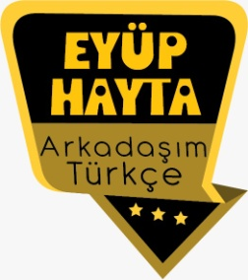  - Sözcükte anlam  - Terim anlamlı sözcükler  - Atasözleri  - Ana fikir  - Gerçek ve mecaz anlam  - Öznel ve nesnel yargılar  - Yabancı sözcüklere Türkçe karşılıklar  - Başlık  - Geçiş ve bağlantı ifadeleri  - Noktalama işaretleri  - Yazım kuralları  - Amaç, sebep ve koşul cümleleri  - Deyimler  - Konu  - Grafik yorumlama  - Görsel okuma
Önerilen Süre | 40+40+40+40+40+40 (6 ders saati)

BÖLÜM II
Öğrenci Kazanımları /Hedef ve Davranışlar | OKUMA  Akıcı Okuma  T.5.3.1. Noktalama işaretlerine dikkat ederek sesli ve sessiz okur.  T.5.3.4. Okuma stratejilerini kullanır.  Söz Varlığı  T.5.3.5. Bağlamdan yararlanarak bilmediği kelime ve kelime gruplarının anlamını tahmin eder.  T.5.3.6. Deyim ve atasözlerinin metne katkısını belirler.  T.5.3.7. Kelimelerin eş anlamlılarını bulur.  T.5.3.8. Kelimelerin zıt anlamlılarını bulur.  Anlama  T.5.3.14. Metnin ana fikrini/ana duygusunu belirler.  T.5.3.17. Metni yorumlar.  T.5.3.19. Metinle ilgili sorulara cevap verir.  T.5.3.20. Metnin konusunu belirler.  T.5.3.22. Görsellerle ilgili soruları cevaplar.  T.5.3.25. Medya metinlerini değerlendirir.  T.5.3.33. Okuduğu metindeki gerçek, mecaz ve terim anlamlı sözcükleri ayırt eder. (Terim anlam)  T.5.3.34. Grafik, tablo ve çizelgeyle sunulan bilgilere ilişkin soruları cevaplar.  KONUŞMA  T.5.2.2. Hazırlıksız konuşma yapar.  T.5.2.3. Konuşma stratejilerini uygular.  T.5.2.6. Konuşmalarında uygun geçiş ve bağlantı ifadelerini kullanır.  ATATÜRKÇÜLÜK: 10. Atatürk’ün millî eğitim konusundaki düşüncelerini açıklar.  YAZMA  T.5.4.4. Yazma stratejilerini uygular.
Ünite Kavramları ve Sembolleri/Davranış Örüntüsü | Sosyal medya, manipüle etmek, paylaşmak, hareketsizlik, sanal dünya, iletişim, haberleşme…
Güvenlik Önlemleri (Varsa):
Öğretme-Öğrenme-Yöntem ve Teknikleri | Soru-cevap, anlatım, açıklamalı okuma ve dinleme, açıklayıcı anlatım, inceleme, uygulama…
Kullanılan Eğitim Teknolojileri-Araç, Gereçler ve Kaynakça  * Öğretmen * Öğrenci | www.tdk.gov.tr https://sozluk.gov.tr/  internet siteleri, sözlük, deyimler ve atasözleri sözlüğü, EBA, sosyal medya konulu dergi haberleri, gazete kupürleri, videolar…
• Dikkati Çekme | - İnterneti hangi amaçlarla kullanıyorsunuz?  - Sosyal medya hesaplarından hangilerini biliyorsunuz? Bildiğiniz hesaplar hakkında bilgi veriniz
• Güdüleme  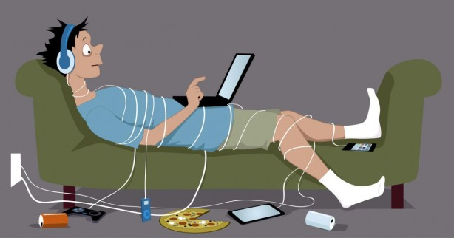 | Bu hafta “SOSYAL MEDYA PSİKOLOJİMİZİ ETKİLER” adlı metni işleyeceğiz. Sevgili çocuklar,  Sosyal Medya Nedir? Ne İşe Yarar?  Sosyal medya, insanlar tarafından çok ilgi gösterilen bir ortamdır. Sosyal medya içeriğinde birçok farklı sistem bulunuyor. Kişiler istediği sosyal medya platformunu seçerek kullanım yapabiliyor. Sosyal medya başlığı altında birçok hizmet uygulaması bulunuyor. Fotoğraf ve video paylaşma gibi farklı türlerde sosyal medya ortamları yer alıyor. Her insan bu uygulamaları kolayca telefonundan veya bilgisayarından kullanabiliyor.  Sosyal medyada içerik çok önemli bir konudur. İçerik üreticileri içerik hazırlayarak, sosyal medyada paylaşır. Paylaşılan bu içerikler, binlerce belki de milyonlarca insana ulaşır. Bu medya ortamında herkese hitap eden konular ve bilgiler bulunur. Herkes istediği şekilde sosyal medyayı kullanarak, istediği konuları takip edebilir.  Sosyal Medyanın Olumlu ve Olumsuz Yönleri Nelerdir?  Sosyal medya sadece sosyalleşme için değil, reklam ve tanıtım için de çok tercih ediliyor. Ürünlerin pazarlaması sosyal medya üzerinden kolaylıkla yapılabiliyor. Birçok insana göre sosyal medya bir gelir kapısı olarak görülüyor. Her ne kadar ucu açık bir ortam olsa da, herkesin istediği her şeye kolayca ulaşabileceği bir yerdir.  Olumlu veya olumsuz birçok yönü bulunuyor. Sosyal medyada kişiler özgür olduğu için, bazen sınırlar zorlanabiliyor. Bu durumlar bazı insanları rahatsız edip, kötü örnek oluşturabiliyor. Özellikle çocuklar için sosyal medya kullanımı kötü olarak yorumlanıyor. Olumsuz yönlerinin de olduğu sosyal medya, bu konuda geliştirme yapmaya devam ediyor. Kazanç elde etmek isteyen kişiler, ürünlerini sosyal medyada tanıtarak kazançlarını arttırabiliyor.
• Gözden Geçirme | Bu dersimizde sosyal medyanın insanlar üzerindeki etkisinden bahsedeceğiz.
• Derse Geçiş
- Sosyal medya kullanımında dünya lideriyiz.
- Sosyal medya kullanıcıları perişan oldu.
- Sosyal medyayı kimler kullanıyor?
İçerik videolarını aşağıdaki bağlantıdan indirebilirsiniz:
https://disk.yandex.com.tr/d/Js8H_8PGqtMOrg

1.BÖLÜM: METNE HAZIRLIK (2 ders)

Öğrencilere tamamlattırılacak.
Hangi sosyal medya uygulamalarını kullanıyorsunuz?
…
…

…
…

…

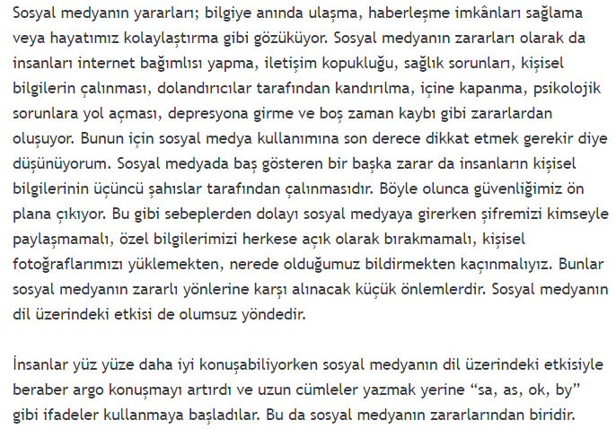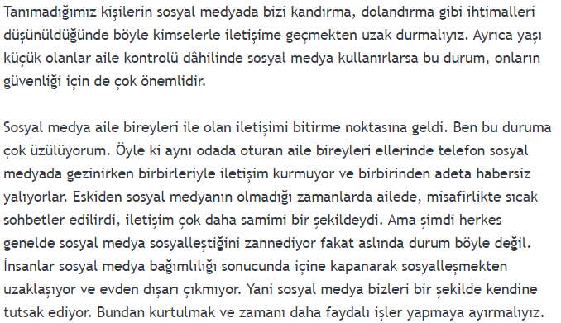
- Dikkati çekme sorusu sorulduktan sonra öğrencilerden metnin içeriğini tahmin etmeleri istenecek.
- Metnin başlığı hakkında öğrenciler konuşturulacak.
Metnin içeriği öğrenciler tarafından tahmin edilecek.(Metinde neler anlatılmış olabilir?)
- Güdüleme ve gözden geçirme bölümü söylenecek.
- Parça öğretmen tarafından örnek olarak okunacak.
- Öğrenciler tarafından anlaşılmayan, anlamı bilinmeyen kelimeler metnin üzerine işaretlenecek
https://sozluk.gov.tr/

Cüzdan | Fenomen
Arama motoru | Takipçi
Garip | İstatistik

- Anlaşılmayan, anlamı bilinmeyen sözcüklerin anlamı ilk önce sözcüğün gelişinden çıkarılmaya çalışılacak. Sözcüklerin anlamı sözlükten bulunacak, sonra defterlere yazılacak.
- Öğrencilere 5-8 kelimeden oluşan cümleler kurdurularak bilinmeyen kelimeler anlamlandırılacak.
- Yanlış telaffuz edilen kelimeler birlikte düzeltilecek.
- 1.Etkinlik yapılacak.

a) Metni okurken altını çizdiğiniz kelimeleri aşağıya yazınız. Bunların anlamını cümledeki kullanımlarından yola çıkarak tahmin ediniz. Kelimelerin anlamını TDK Türkçe Sözlük’ten kontrol ediniz.
kaygı: Genellikle kötü bir şey olacakmış düşüncesiyle ortaya çıkan ve sebebi bilinmeyen gerginlik duygusu.
istatistik: Bir sonuç çıkarmak için verileri yöntemli bir biçimde toplayıp sayı olarak belirtme işi, sayımlama
kadim: Başlangıcı olmayan, eski, ezelî
fenomen: Olay. (Sosyal medya için: Hayranlık uyandıracak kadar dikkat çekici olan şey veya kişi.)
b) Aşağıda verilen kelime gruplarının anlamlarını deyimler sözlüğünüzden bulunuz. Bu kelime gruplarını birer cümle içinde kullanınız.
yol açmak: Bir olayın sebebi olmak
dile getirmek: Belirtmek, anlatmak, açıklamak, ifade etmek
mutlu etmek: Mutluluk vermek, bahtiyar etmek
c) Bu deyimlerin anlatıma olan katkısını açıklayınız.
Cevap: Metnin anlatımını güçlendirmiş, zenginleştirmiş, anlamayı kolaylaştırmıştır.

- 2.Etkinlik yapılacak.

Aşağıdaki tabloyu örnekteki gibi doldurunuz.
 | Altı çizili kelimenin zıt anlamı | Altı çizili kelimenin eş anlamı
Sosyal medyanın insan hayatına çok fazla girdiğini vurgulayan Ercan, şöyle konuştu. | az | –
Sosyal medya kullanıcıları tarihten uzak yaşıyor. | yakın | ırak
Bu insanlar sürekli sosyal medya için telefona dönüp dönüp bakıyor. | – | devamlı
Yani hayatımızın her alanında sayılar var artık. | yok | mevcut
Hâl böyle olunca ortaya garip sonuçlar çıkıyor. | – | durum

- 3.Etkinlik yapılacak.

Aşağıdaki soruları okuduğunuz metne göre cevaplayınız.
1) Okuduğunuz metinde hangi durumun insanlarda psikolojik sorunlara yol açtığı dile getirilmiştir?
Cevap: Sosyal medyada beğenilmeme korkusu.
2) Araştırmalara göre insanlar, sosyal medyada hangi amaçla paylaşım yapmaktadır?
Cevap: Beğenilmek için paylaşım yapmaktadır.
3) Araştırmalar, sosyal medya kullanan birçok insanda hangi hastalığın görüldüğünü ortaya çıkarmıştır?
Cevap: Bir çeşit kaygı bozukluğu olan FOMA’nın görüldüğü ortaya çıkmıştır.
4) Sosyal medya bilgiyi neye göre değerlendiriyor?
Cevap: Arama motorunda olup olmadığına göre değerlendiriyor.
5) Metne göre sosyal medya, meslekleri nasıl etkiliyor?
Cevap: Meslek sahiplerinin bilgilerine değil, beğenilme ve takipçi sayılarına bakılıyor.
- 4.Etkinlik yapılacak.

Okuduğunuz metnin konusunu ve ana fikrini yazınız.
Metnin konusu: Sosyal medyanın zararlı etkileri
Metnin ana fikri: Sosyal medya kişilerin bilgilerine göre değil takipçi sayılarına göre değerlendirilmelerine ve insanların psikolojik sorunlar yaşamasına neden oluyor.
- 5.Etkinlik yapılacak.

Yazar, sosyal medyanın hangi özelliği üzerinde durmuştur? Metni siz yazmış olsaydınız sosyal medyanın hangi etki ve özellikleri üzerinde dururdunuz?
Yazarın üzerinde durduğu konular: Sosyal medyanın psikolojik etkileri
Ben olsaydım: Sosyal medya bağımlılığının sağlık üzerindeki etkilerine de değinirdim.
- 6.Etkinlik yapılacak.

Aşağıdaki görselleri inceleyiniz.
Görsellerde anlatılan durum nedir? Siz bu konu hakkında ne düşünüyorsunuz?
Görsellerde insanların bütün vakitlerini bilgisayar başında ve internette geçirdikleri anlatılmaktadır. Bu durum özellikle genç yaştaki insanların gerçek sosyal hayattan kopmalarına, gittikçe daha mutsuz ve öz güvensiz olmalarına neden olmaktadır.
- 7.Etkinlik yapılacak.

http://www.tuik.gov.tr/ adresinden alınan Hane Halkı Bilişim Teknolojileri Kullanım Araştırması, 2017 anket sonuçları aşağıdaki grafikte verilmiştir. Grafiği inceleyerek tabloyu örnekteki gibi işaretleyiniz.
 | Doğru | Yanlış
Araştırma 16 ile 74 yaş arası bireyler üzerinde yapılmıştır. | X
2008 yılından 2017 yılına kadar olan sürede internet erişim imkânı olan hanelerin sayısı azalmıştır. |  | X
İnternet erişim imkânı olan hanelerde 16 ile 74 yaş arası bireyler  internet ve bilgisayar kullanmaktadır. | X
2017 yılında 16 ile 74 yaş arası bireylerin internet kullanım oranı  bilgisayar kullanım oranından fazladır. | X
2008 yılından 2017 yılına kadar olan sürede 16 ile 74 yaş arası  bireylerin internet kullanımı her geçen gün artmıştır. | X
2013 yılına kadar hanelerinde internet erişim imkânı olmayan  16 ile 74 yaş arası bireyler bilgisayar ve interneti kullanmışlardır. |  | X
- 8.Etkinlik yapılacak.

Aşağıdaki cümleyi okuyunuz.
“Dünyada son yıllarda sosyal medya kullanan birçok insanda bir çeşit kaygı bozukluğu FOMA’nın görüldüğü belirtiliyor.”
Yukarıdaki cümlede geçen “FOMA” tıp bilimi ile ilgili bir terimdir. Bilim, teknik, sanat gibi özel alanlarla mesleki alanlarda kullanılan kelimeler vardır. Siz de bu alanlar ile ilgili terim örnekleri veriniz.

Kişi korktuğu ya da heyecanlandığı zaman vücudu adrenalin salgılamaya başlar.
Önce sazının akorunu ayarladı, sonra coşkuyla çalmaya başladı.
Şiirdeki redifleri bulana on puan vereceğim.
- 9.Etkinlik yapılacak.

Aşağıdaki metni okuyunuz. Soruları cevaplayınız.
Medya Okuryazarlığı
Her gün insanlar; televizyon programları, filmler ve internet siteleri gibi birçok farklı iletişim aracı ile medya mesajlarına ulaşmaktadır. Sorumlu bireyler olarak medyanın bize sunduğu mesajlar arasından seçim yapmak bizim sorumluluğumuzdadır.
Medya okuryazarı bireyler; medyanın kurgusal olduğunu, politik söylemleri olduğunu, belli bir ideolojiye ve belli ticari kaygılara sahip olduğunu bilmeli ve sorgulayıcı bir bakış açısına sahip olmalıdır. Sorgulayıcı bir bakış açısı ile medya içeriğini anlayabilmenin de ötesinde objektifliği, niteliği değerlendirebiliriz. Medya okuryazarları; içeriği, kaynağı ve biçimi sorgulamanın yanı sıra medyanın estetik değerlerini de eleştirebilmelidir
1) Medya mesajları arasında niçin seçim yapılmalıdır?
Cevap: Çünkü medya mesajları arasında doğru ve yanlış mesajlar vardır. Her mesaj doğru kabul edilemez.
2) Medyayı niçin sorgulamalıyız? Bu sorgulamada nelere dikkat etmeliyiz?
Cevap: Çünkü medyadaki mesajlar kurgusal olabilir, politik söylemlere sahip olabilir, belli bir ideoloji ve belli ticari kaygılara sahip olabilir. Bu sorgulamada mesajın objektif olup olmadığına ve doğru olup olmadığına dikkat etmeliyiz.
3) Medyayı hangi yönlerden sorgulamalıyız?
Cevap: Objektiflik ve nitelik yönlerinden sorgulamalıyız.
4) Siz, medya kaynaklarını sorguluyor musunuz? Sorgulama yaparken nelere dikkat ediyorsunuz?
Cevap: (örnek) Sorguluyorum. Her mesaja inanmıyorum. Birkaç farklı kaynağa bakarak mesajın doğru olup olmadığını doğruluyorum. sorgulama yaptığım kaynakların edu ve gov uzantılı olmasına dikkat ediyorum.

- 10.Etkinlik yapılacak.

En hızlı yayılan iletişim aracı internettir. Radyo yayınlarının 50 milyon dinleyiciye ulaşması 38 yılda gerçekleşmiştir. Televizyon yayınları için bu süre 13 yıldır. İnternetin 50 milyon kullanıcıya ulaşması yalnızca 4 yıl sürmüştür.
İnternete bağlı aygıt sayısı insan nüfusundan çoktur. Dünyada e-posta kullanıcılarının sayısı 2,5 milyarı geçmiştir.
Okuduğunuz haber yazılarından ve araştırmalarınızın sonucundan hareketle sosyal medyanın olumlu ve olumsuz yönlerini anlatan bir konuşma yapınız. Konuşmanız sırasında “ama, fakat, ancak” vb. uygun geçiş ve bağlantı ifadelerini kullanınız.
Sevgili arkadaşlar.
Türkiye’de 52 milyon, tüm dünyada ise 3.4 milyar aktif sosyal medya kullanıcı var. İnsanlar her anlarını sosyal medyada paylaşıyor ve sosyal medyada geçirdikleri vakit de her geçen gün artıyor. Peki sosyal medyanın olumlu ve olumsuz yanlarını hiç düşündük mü?
Sosyal medya her türlü bilgi paylaşımına açık bir platform. Bu nedenle hemen her gün ihtiyacımız olan veya olmayan her türlü bilgiye sosyal medya sayesinde ulaşabiliyoruz. Ancak ulaştığımız bu bilgilerin doğru olup olmadığını sorgulamadığımız zaman hata yapma ihtimalimiz de artıyor.
Sosyal medya her türlü bilgi paylaşımına açık bir platform. Bu nedenle hemen her gün ihtiyacımız olan veya olmayan her türlü bilgiye sosyal medya sayesinde ulaşabiliyoruz. Fakat sosyal medya aynı zamanda dolandırıcıların da tercih ettiği bir alan. Sahte hesaplar, sahte internet siteleri ile bu kişiler, “Hediye kazandınız, Devlet aidatlarınızı geri ödüyor” gibi yazılarla insanların dikkatini çekip kurdukları sistem ile banka şifreleri, adres gibi kişisel bilgilere kolayca erişip, insanları mağdur olmasına sebep olabiliyorlar.
Sosyal medyanın olumlu ve olumsuz yönlerinden etkilenmek tamamen bizim elimizde. Sosyal medya bilinçli kullanıldığı zaman elbette fayda sağlayacaktır. Fakat bilinçsizce, gerçek hayatın odağına konduğu zaman faydadan çok zarar getirmesi kesindir.
Beni dinlediğiniz için teşekkür ederim.

- 11.Etkinlik yapılacak.

Görselden hareketle sosyal medyanın olumsuz etkileri konusunda defterinize insanları bilinçlendirecek bir afiş hazırlayınız.
Diğer metnin hazırlık çalışması verilecek.
( Aile büyüklerinizden çocukluk dönemlerinde hangi ulaşım araçlarının yaygın olarak kullanıldığını öğreniniz.)

BÖLÜM III
Ölçme-Değerlendirme
• Bireysel öğrenme etkinliklerine yönelik Ölçme-Değerlendirme  • Grupla öğrenme etkinliklerine yönelik Ölçme-Değerlendirme  • Öğrenme güçlüğü olan öğrenciler ve ileri düzeyde öğrenme hızında olan öğrenciler için ek Ölçme-Değerlendirme etkinlikleri | - Sosyal medya uygulamalarını hangi amaçla kullanıyorsunuz?  - İnternete günde kaç dakika ayırıyorsunuz?  - 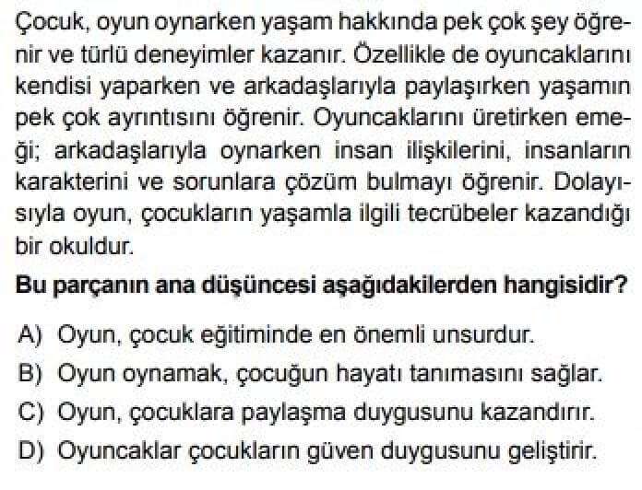
Dersin Diğer Derslerle İlişkisi | Okurken sesli okuma kurallarına, yazarken imla ve noktalamaya diğer derslerde de dikkat etmeleri sağlanır.

BÖLÜM IV
Plânın Uygulanmasına İlişkin Açıklamalar

Türkçe Öğretmeni

Okul Müdürü

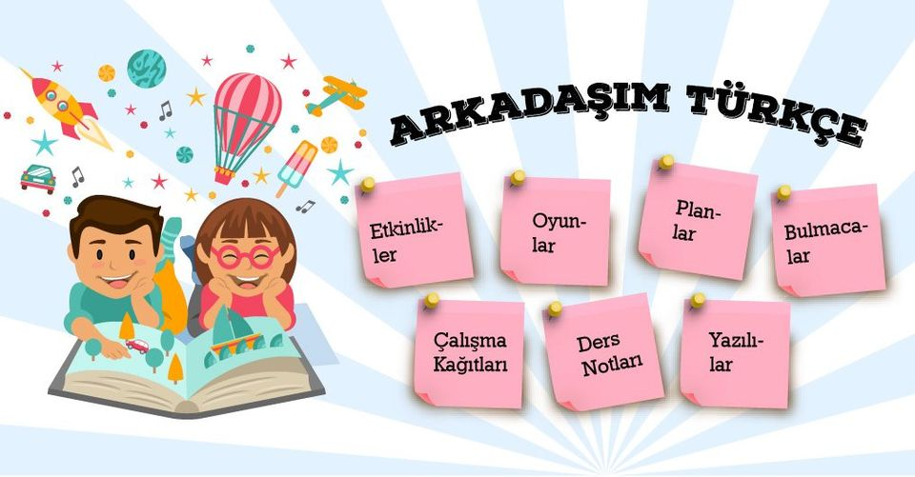
Hayatımıza giren en büyük buluşlardan biri de sosyal medya ağlarının insanlığa sunulması olmuştur. İnsanlar artık internet üzerinden bir araya gelerek sosyalleşmeleri mümkün hale gelmektedir. Birbirlerini tanımaları, yaşantılarını takip etmek gibi çeşitli özellikler sunulmuştur. Sosyal medyanın ortaya çıkması insan hayatı için değişimin de habercisi olmuştur.
Gelişen sosyal ağlar, insan hayatında olumlu ve olumsuz etkiler bırakmıştır. Olumsuz etkilerinin daha çok olduğu düşünülmekte. Ancak bu iki durumda da ele alınarak bir şeyler yapılabilir. Sosyal medyanın ortaya çıkması sosyal ilişkileri azaltmıştır. İnsanlar görüşmelerini sadece internet üzerinden yaparak birbirleriyle haberleşmişlerdir. İlk dönemlerde haberleşme alanında kullanılırken yaygınlaşmasıyla beraber farklı amaçlar doğrultusunda da kullanılmıştır. Normal hayatlarında yapamadıklarını sosyal medya üzerinden yapma çabasına girmişlerdir. Sahte kişiliklere bürünerek kendilerini farklı tanıma çabaları olmuştur. Yalan dolan kendilerine hayat kurarak onu devam ettirmek için uğraşırlar. Sosyal medyalara olan bağımlılık artmasıyla insanlar daha hareketsiz yaşam sürdürür. Zamanla birlikte kilo almalar vücudun yağlanmasına ileriki aşamalarda obeziteye sebep olmaktadır. Hareketsizlik birçok hastalığa da kaynak olur. Zihinler manipüle edilerek insanların düşünceleri de yönlendirilir.
İnternetin getirdiği hizmetler sosyal alanda çeşitli etkilere sebep olur. Olumlu ve olumsuz yönde incelendiği takdirde olumsuz yönleri çok daha ağır basar. Sosyal medya kullanım amacının dışarısına çıktığı zaman çok daha büyük zararlara sebebiyet verebilir.

